제24회 임베디드SW경진대회 작품소개서
[자동차/모빌리티]
팀 명 | 두고내리지말아조
작품명 | SafeGuard: UWB와 mmWave 융합 Cascading Wake-up 기반 차량 내 잔류 탑승자 선제 보호 시스템
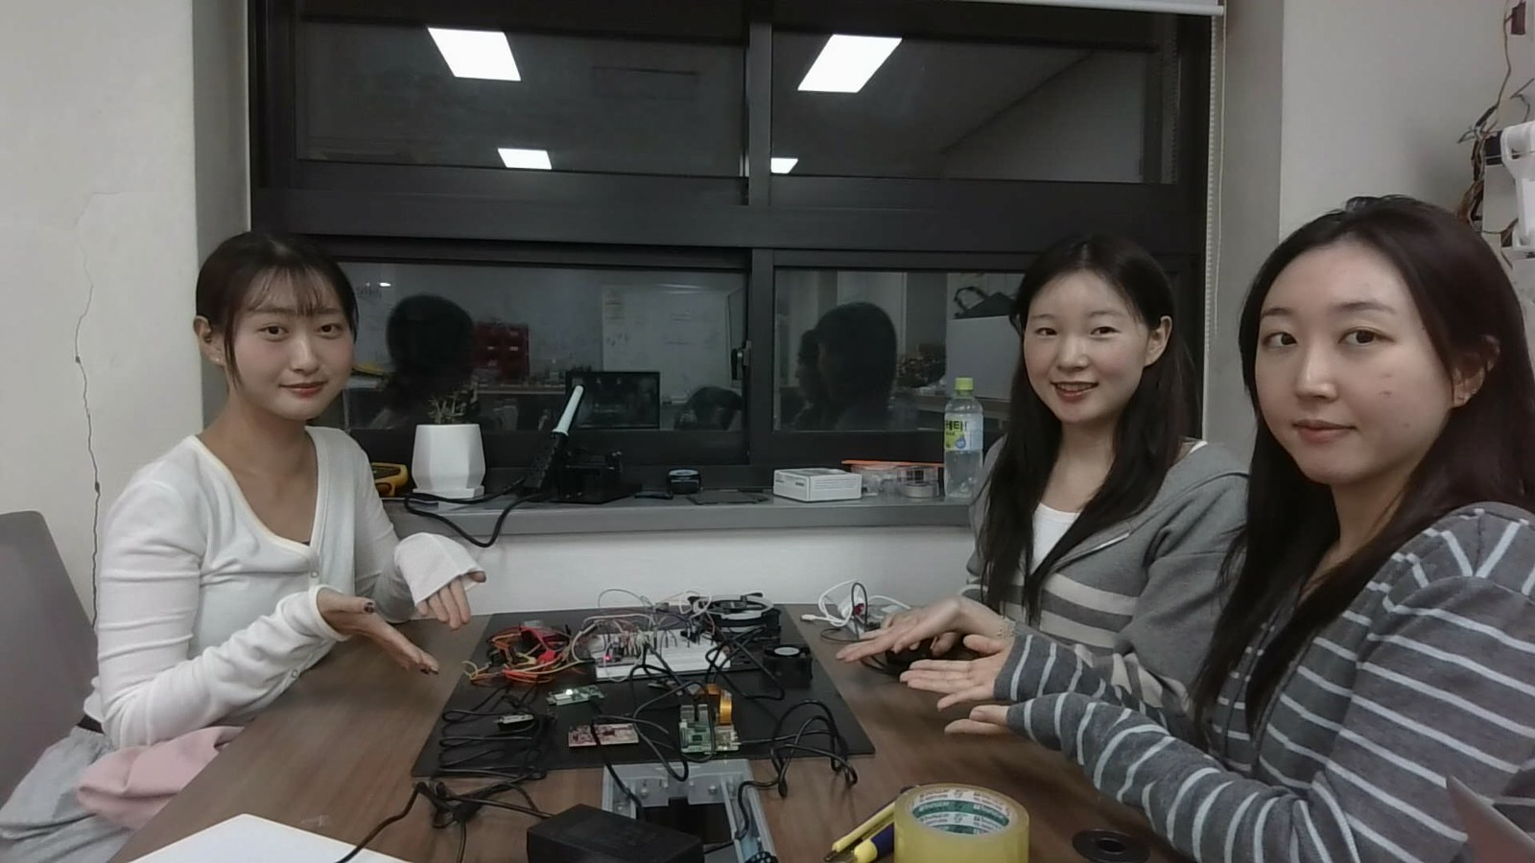 | 구 분 | 성 명 | 소 속 | 업무분장
 | 팀장 | 윤현서 | 이화여자대학교 | 블록 A 전원, 구동, ESP32, 통합
 | 팀원 | 최서현 | 이화여자대학교 | 블록 C UWB 이탈 판정, 통합
 | 팀원 | 윤홍은 | 이화여자대학교 | 블록 B 레이더, 카메라, Pi 5, 시뮬레이터
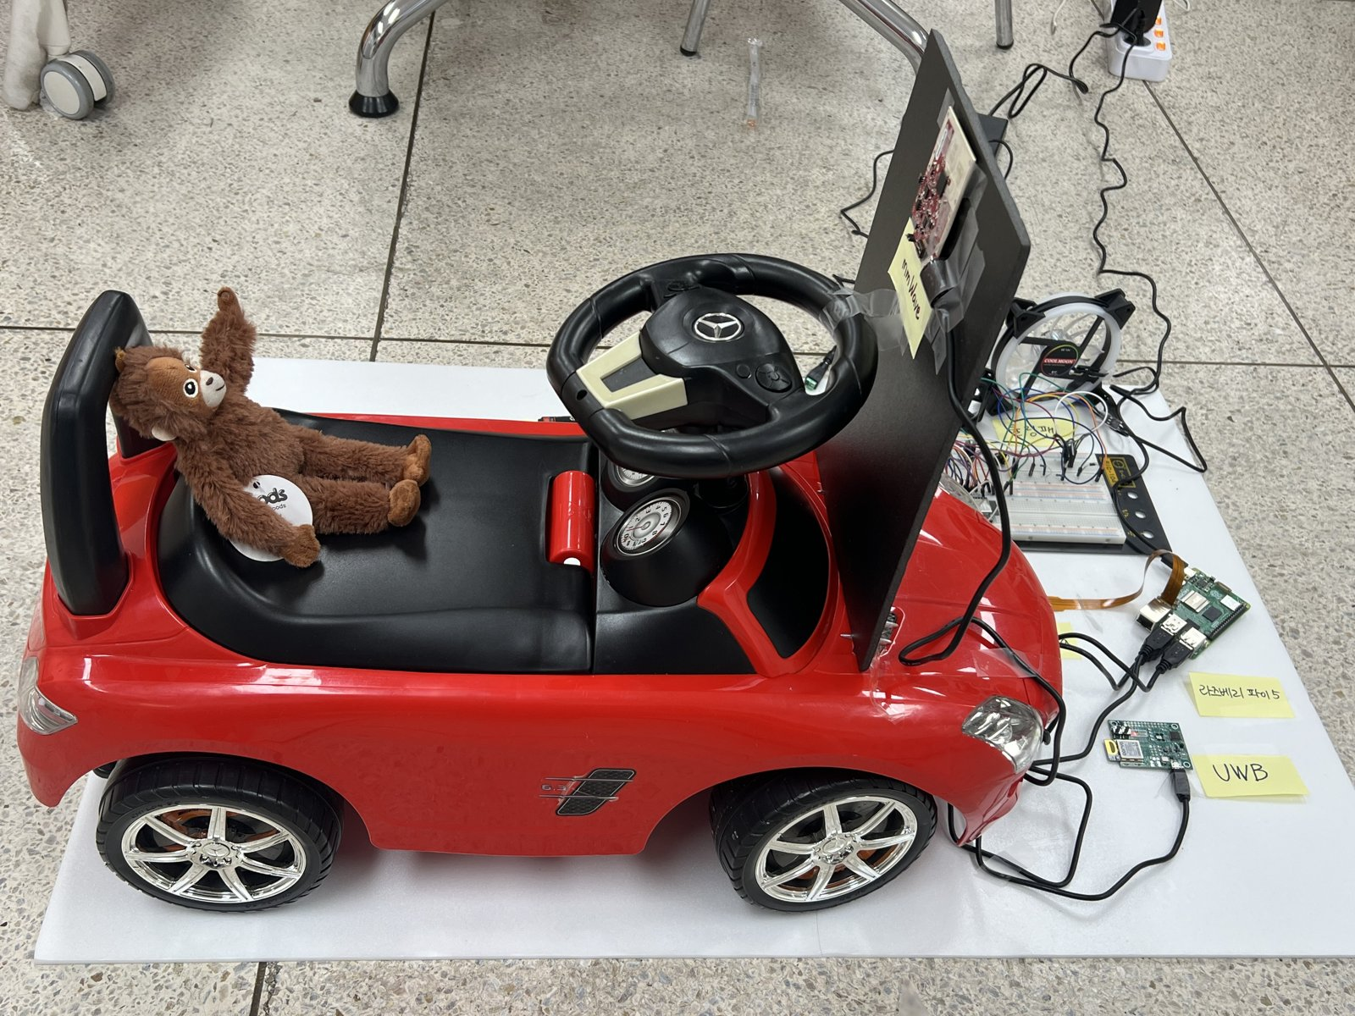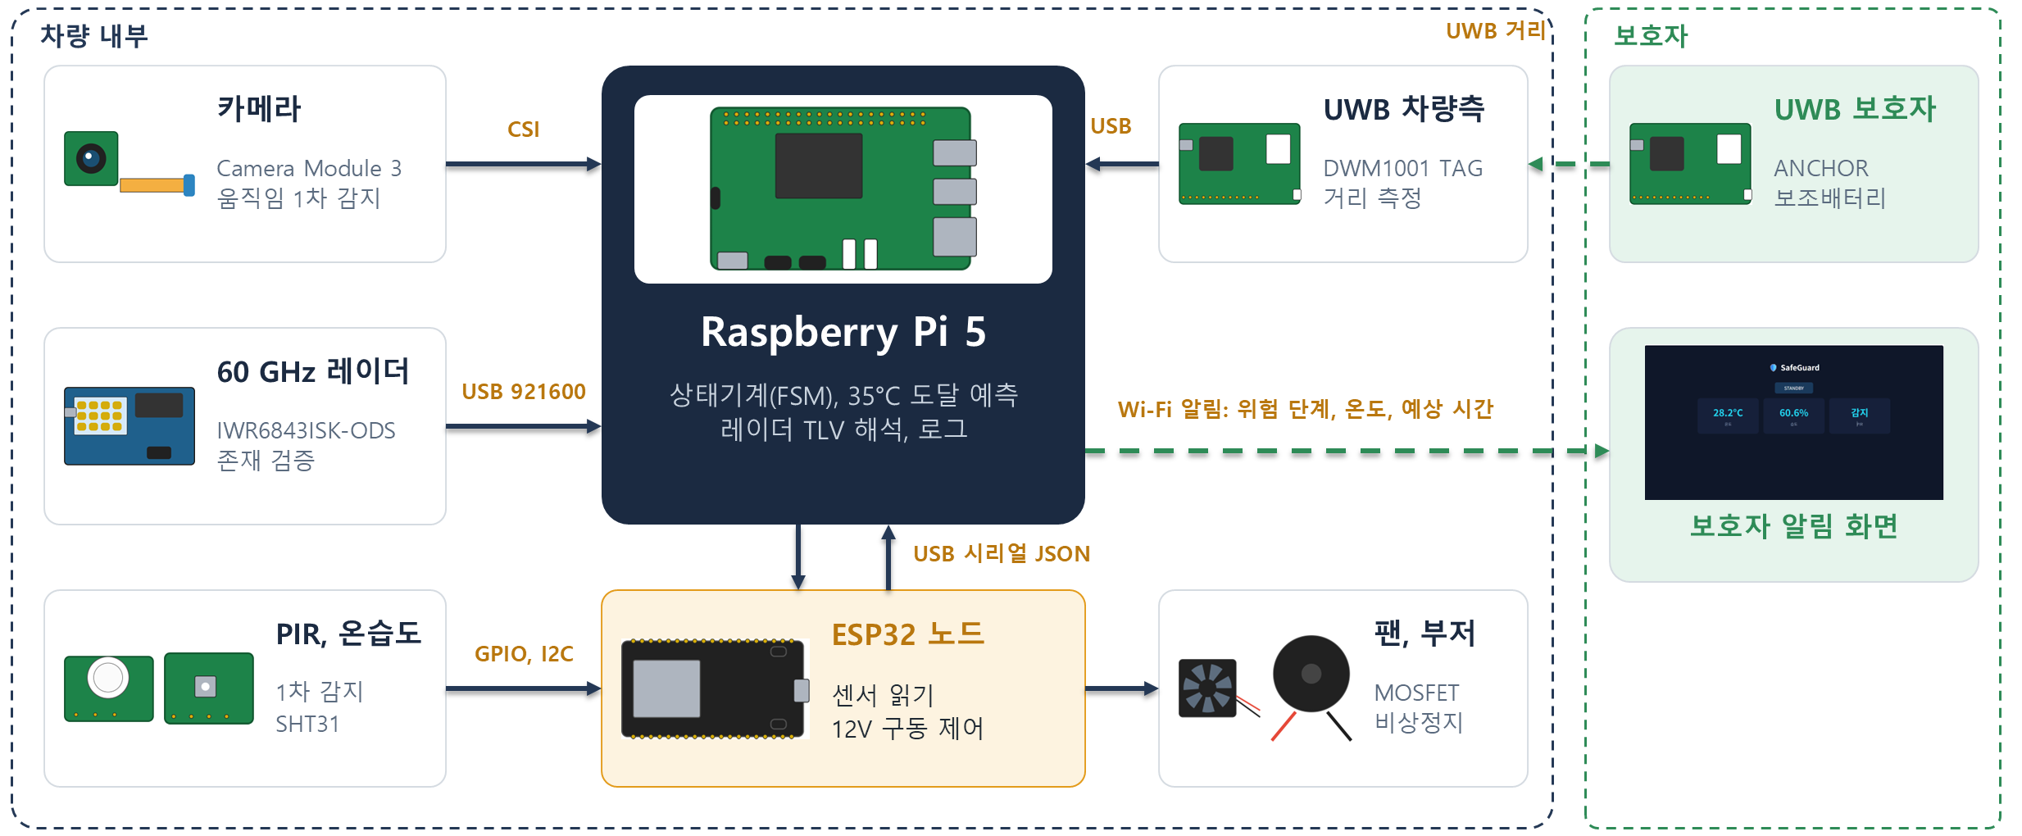
(좌) 시연 시제품: 유아용 전동차와 인형, 운전대 앞 60 GHz 레이더 (우) 시스템 구성도
작품 개요 | SafeGuard는 보호자가 차를 떠난 뒤 차 안에 남겨진 아이, 노약자, 반려동물을 찾아내고, 실내 온도가 위험 수준에 이르기 전에 먼저 보호 동작을 시작하는 차량 내 잔류 탑승자 보호 시스템이다.  보호자가 지닌 UWB 노드로 이탈(5 m 초과)을 확인하면 PIR과 카메라 → mmWave 레이더 → 온도 예측 순서로 필요한 센서만 차례로 깨우는 Cascading Wake-up 구조를 사용해, 주차 중 전력 소모를 줄이면서 움직이지 않는 탑승자를 인식한다. 이후 위험 알림을 보호자(차량 소지자)에게 보낸다.
개발 환경 | 하드웨어: Raspberry Pi 5(판단, 예측, 로그), ESP32(센서 입출력과 구동), TI IWR6843ISK-ODS 60 GHz 레이더, DWM1001-DEV UWB ×2, Camera Module 3, PIR, SHT31 온습도, 12V 팬과 부저(MOSFET), 비상정지 스위치  OS와 언어: Raspberry Pi OS 64-bit, C++17(상태기계, 열 관측기), Python 3.11(센서 허브, 대시보드), Arduino C++(ESP32)  라이브러리와 도구: pyserial, picamera2, numpy, pandas / TI mmWave SDK 3.6.2, Radar Toolbox 4.00, UniFlash / Arduino IDE 2 / Streamlit, pytest(TwinLab 시뮬레이터)  협업: GitHub Organization(SafeGuard-EWHA), SSH 원격 개발
작품 설명 | ① 이탈 확인 차량측과 보호자측 UWB 거리 이동평균이 5 m를 넘어 10초 이상 유지되면 감지를 시작한다.  ② 1차 감지 PIR 또는 카메라(프레임 차분, 3프레임 연속) 중 하나라도 움직임을 잡으면 레이더 검증으로 넘어간다.  ③ 존재 검증 TI 3D People Tracking 출력(TLV)을 Pi에서 직접 해석해 추적 대상이나 재실 신호가 있으면 탑승자로 확정하고, 5초 연속 없으면 공석으로 본다. 추적 영역을 차 실내 크기로 제한해 정지 착석 1인을 95.7% 정확히 판정했다.  ④ 예측과 대응 SHT31 온도의 최근 10분 상승 추세와 적응형 RC 모델로 35°C 도달 시간을 계산해, 60초 안에 도달할 것으로 보이면 ESP32가 팬과 부저를 먼저 구동하고 보호자에게 알린다.  ⑤ Fail-Safe 레이더 통신이 끊기면 PIR AND 카메라로 보수적으로 판단(SUSPECTED)해 보호를 이어간다.
작품의 특징 및 장점 | 단계적 활성화: 앞 단계 이벤트가 있을 때만 다음 센서와 연산을 켜 주차 중 소비전력을 줄인다.  선제 보호: 현재 온도가 아니라 ‘35°C 도달까지 남은 시간’으로 판단해 위험 전에 대응한다.  놓치지 않는 감지: 정상 시 OR로 미검출을 줄이고 레이더로 확인하며, 고장 시 AND로 ‘모름’과 ‘없음’을 구분한다.  실측 기반 검증: 레이더 수신 누락 0, UWB 거리 잡음 3.5 cm, 카메라 조명 오검출 0% 등 실측 원본으로 그린 그래프와 영상을 GitHub에 공개했다.  확장성: 기존 차량에 모듈로 붙일 수 있고, Euro NCAP 2026 어린이 잔류 감지(CPD) 평가와 통학차량 하차 확인 의무에 대응한다.

